Adı: Soyadı: Sınıf:7/A No:

201..–201…. EĞİTİM ÖĞRETİM YILI DERİNKUYU ………………. OKULU
FEN VE TEKNOLOJİ DERSİ 7/A SINIFI II. DÖNEM 3.YAZILI YOKLAMA

A. Aşağıdaki çoktan seçmeli soruları cevaplandırınız. ( 5 x20 = 100 puan)

1.
Sonra bulutlardaki su damlacıkları tarafından emilmesi ile sülfürik asit ve nitrik asit damlaları oluşur. Daha sonra bu damlacıklar yeryüzüne yağmur, kar gibi yollarla düşerler. Bu toprağın asitlik miktarını arttırır ve tatlı su kaynaklarının kimyasal dengesini bozar.

Bu yazının ilk cümlesi aşağıdakilerden hangisi olursa paragrafta bilgi bütünlüğü kaybolmaz?
- Küresel ısınma ile havadaki su buharı ve oksijen gazı miktarı artar.
- Hava kirliliğinin artması ile havadaki azot sıvı hale geçer.
- Atmosfere yayılan kükürt dioksit ve azot dioksit gazları kimyasal dönüşümlerden geçer.
- Asit yağmurları havada biriken karbondioksit ve oksijen gazlarıdır.

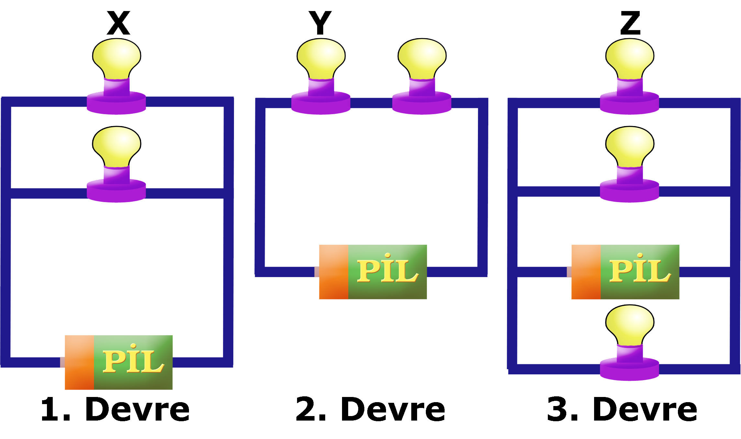
2.

Şekilde özdeş ampul ve pillerden oluşmuş 1, 2 ve 3. devrelerden X, Y ve Z ampulleri kaldırılarak yerlerine bağlantı kablosu bağlanıyor.
Bu yeni duruma göre hangi devre ya da devrelerdeki ampullerin tamamı söner?

A) Yalnız 1 B) Yalnız 3 C) 1 ve 2 D) 1 ve 3

3.

Tekin boşaltım yapan organlar ve vücuttan uzaklaştırdıkları atık maddeler ile ilgili yukarıdaki tabloyu hazırlıyor.
Atık  maddeler  Organlar | İdrar | Tuz | Su | Karbondioksit
Böbrekler | + | + | +
Akciğerler |  | + |  | +
Deri |  | + | +
Kalın bağırsak |  | +
Aşağıdakilerden hangisi yapılırsa Tekin’in tablosu hatasız olur?
- İdrar ile tuz yer değiştirmeli
- Böbrekler ile deri yer değiştirmeli
- Tuz ile su yer değiştirmeli
- Kalın bağırsak ile deri yer değiştirmeli
4. Fatih öğretmen sindirim sisteminde hangi besinin hangi sindirim organında sindirildiğini öğretmek amacıyla farklı bir etkinlik düzenliyor. Etkinliğe göre her öğrenci bir besin grubunu canlandırıyor, öğrencilere bir bere ve gözlük takılıyor. Canlandırılan besin grubu ağız, mide veya ince bağırsakta sindirime uğradığında öğrencinin önce beresi sonra gözlüğü çıkarılıyor.
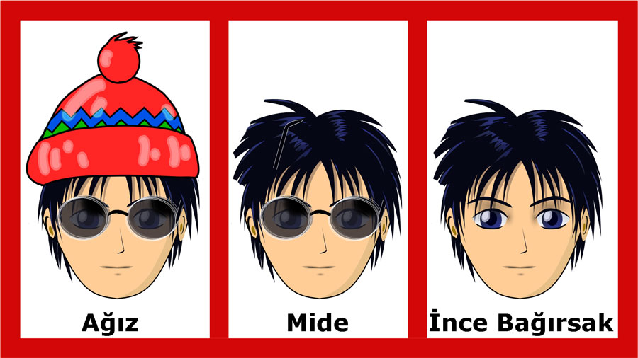

Orhan’ın ağız, mide ve ince bağırsaktaki resimleri şekildeki gibi olduğuna göre Orhan hangi besin grubunu canlandırıyor?

A) Protein B) Karbonhidrat
C) Yağ D) Vitamin

5.
Deneyimin
Araştırma sorusu | Gözümüze ışık tutulduğunda ne olur?
Hipotezi | Gözümüze ışık tutulursa göz bebeğimiz büyür.
Bağımlı değişken | Göz bebeğinin büyüyüp küçülmesi
Bağımsız değişken | ?
Kontrol edilen değişken | Öğrenci
Araç ve gereci | Az ışık için perde, çok ışık için fener
İşlem basamakları | Öğrenciler önce az ışıkta, sonra güneş ışığında daha sonra da çok ışıkta birbirlerinin göz bebeklerini dikkatle incelerler.
Sonucu | Bu deney sonunda hipotez reddedilmiştir.

Meltem şekildeki gibi bir çizelge hazırlayarak “Gözümüze ışık tutulduğunda ne olur?” araştırma sorusunu araştırıyor. Meltemin deneyinde bağımsız değişken aşağıdakilerden hangisidir?
A) Göz bebeğinin büyüklüğü B) Öğrencinin cinsiyeti
D) Işık şiddeti D) Işığın rengi

6.
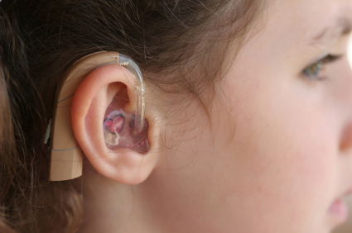

On yaşına kadar işitme yönünden sağlıklı olan Müge işitme kaybı nedeniyle on yaşından beri resimdeki işitme cihazını kullanmaktadır.
Müge’nin doğuştan gelen bir işitme bozukluğu olmadığına göre aşağıdaki olaylardan hangisi işitme cihazı kullanmasına sebep olamaz?

A) Sürekli kulaklık kullanarak yüksek şiddette müzik dinlemesi
B) Yakınında yüksek şiddette patlama olması
C) Anne ya da babasının işitme engelli olması
D) Sık tekrarlayan orta kulak iltihabı olması

7. Eşit kütleli çocuklar makara sistemlerine şekildeki gibi tutunmaktadır.
Makara, tutacakların ağırlığı ve sürtünme ihmal edildiğine göre aşağıdaki sistemlerden hangisi dengede değildir?

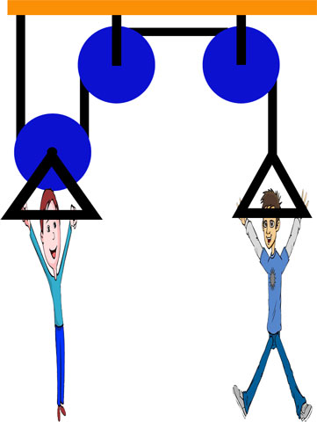
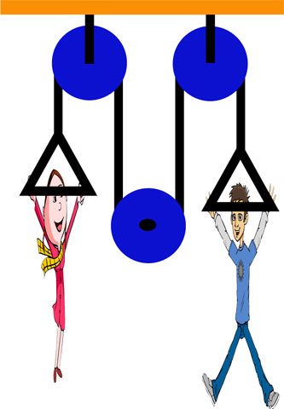
A) B)

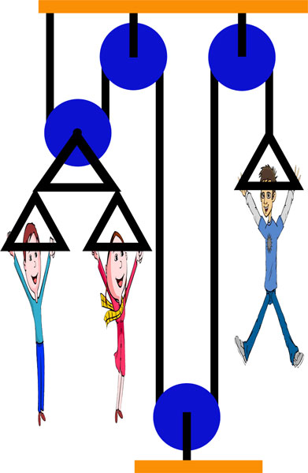
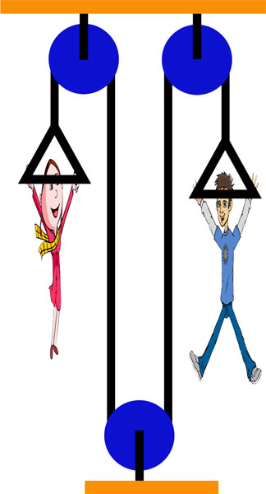
C) D)

8. Arda çekim potansiyel enerjisinin cismin yerden yüksekliği arttıkça attığını göstermek istiyor. Bunun için kütleleri arasında basket topu>futbol topu>voleybol topu ilişkisi olan toplarla aşağıdaki düzenekleri hazırlıyor.
Hangi düzenek Arda’nın amacı için uygundur?

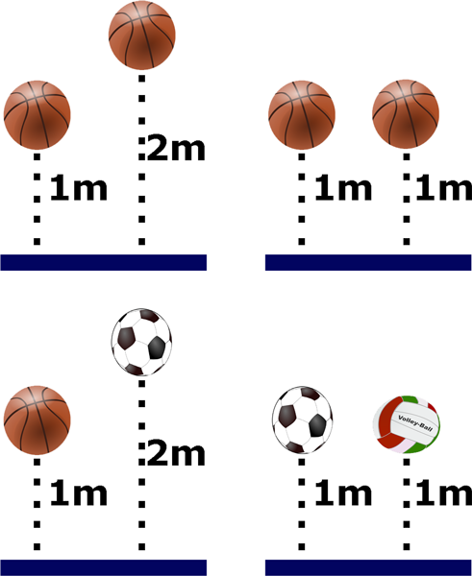
A) B)

C) D)

9. Aşağıda verilen birbiriyle bağlantılı cümleler arasındaki D “Doğru”, Y “Yanlış” anlamındadır.
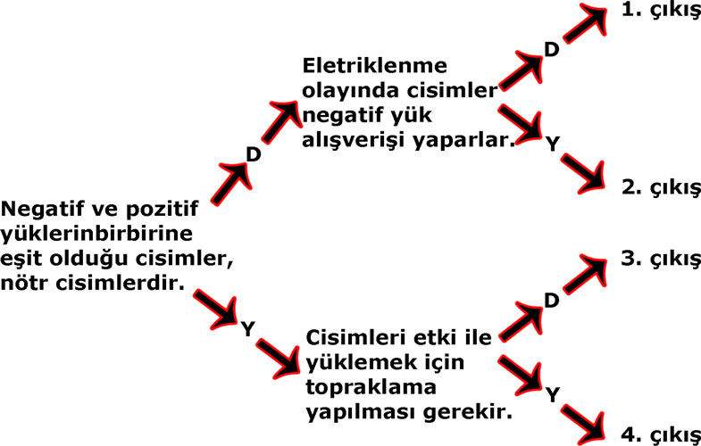
Elektriklenme hakkında yeterli bilgiye sahip olan bir öğrenci kaçıncı çıkışa ulaşır?

A) 1. B) 2. C) 3. D) 4.

10.


Emre 3 farklı elemente ait şekildeki tanecik resimlerini çiziyor. Emre’nin şekilleri çizerken farklı büyüklük ve şekilde tanecikler çizmesinin amacı aşağıdakilerden hangisidir?
- Aynı elementin farklı atomları olabileceğini göstermek
- Farklı elementlerin farklı atomlardan oluşabileceğini göstermek
- Elementlerin atomlardan oluştuğunu göstermek
- Farklı tip atomların bir araya gelerek elementi oluşturabileceğini göstermek

11.
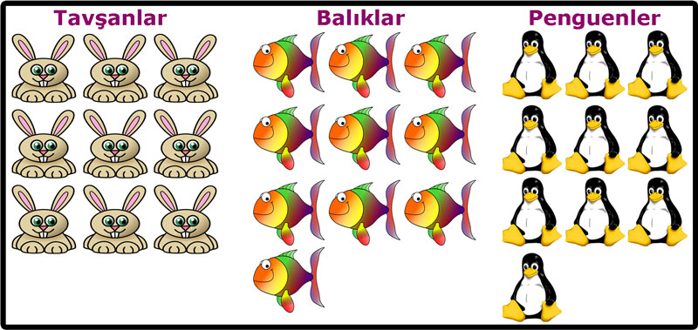

Şekildeki tavşanlar bir iyonun proton sayısını, balıklar nötron sayısını ve penguenlerde elektron sayısını temsil etmektedir.
Resimdeki verilenlere göre aşağıdaki bilgilerden hangisi yanlıştır?
- Elementin atom numarası 9 dur.
- 1 elektron alarak Oktet kuralına uymuştur.
- Bu element 2 katmana sahiptir.
- Nötr halde iken nötron sayısı elektron sayısına eşittir.

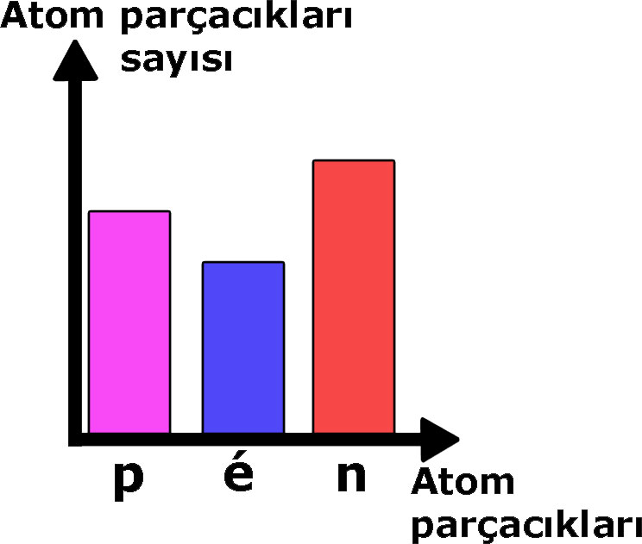
12.

Bir elemente ait atom parçacıkları ve sayısı sütun grafiği şekildeki gibidir.
Bu element ile ilgili aşağıdaki bilgilerden hangisi kesinlikle yanlıştır?
- Element kararlı haldedir.
- Elektron vererek katyon olmuştur.
- Hem iyonik hem kovalent bağ yapabilir.
- Anyonlarla iyonik bağlı bileşik yapabilir.

13. Öğretmen: Çocuklar oluşturacağınız bileşik;
- 4 tane element atomu içersin,
- Bileşik oluştururken iyonik bağ yapsın
- Elementlerden birinin son katmanında 7 elektronu olsun
- Formülü XY₃ şeklinde olsun.

Öğretmenin öğrencilerinden istediği bileşik modeli aşağıdakilerden hangisidir?

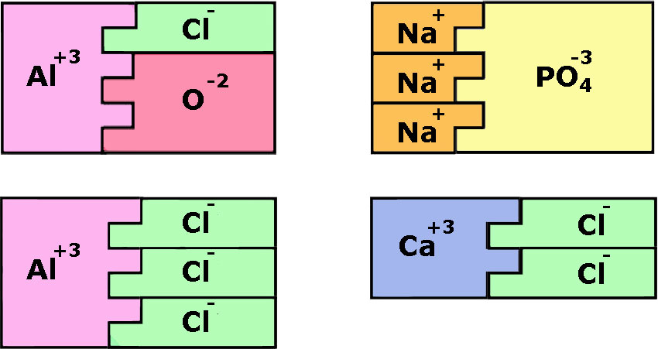
A) B)

C) D)

14.
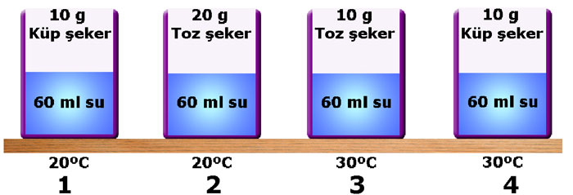

Bir miktar küp şeker, toz şeker ve su ile şekildeki düzenekler hazırlanıyor.
Sıcaklığın ve tanecik boyutunun çözünme hızına etkisini gözlemlemek isteyen öğrenci hangi düzenekleri kullanmalıdır?
Sıcaklık Tanecik boyutu
A) 1-3 1-2
B) 1-4 3-4
C) 2-3 2-4
D) 3-4 2-3

15.
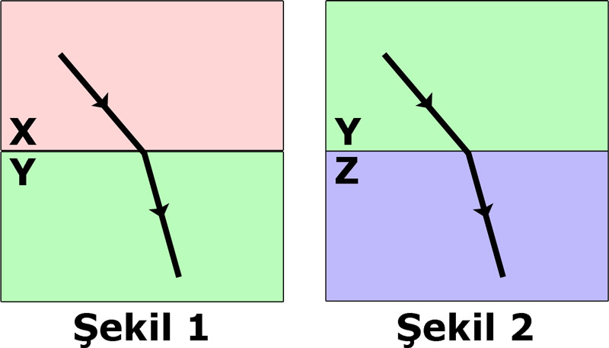

Bir ışık ışınının X,Y ve Z ortamındaki izlediği yollar şekil 1 ve şekil 2 de gösterilmiştir.
Işığın X,Y ve Z ortamlarındaki hızları arasındaki ilişki aşağıdakilerden hangisi gibi olur?

A) X=Y=Z B) X>Y>Z C) Z>X>Y D) X>Y=Z

16. Yirminci yüzyılın başından itibaren modern tarıma geçilmesi ve sanayileşmenin hızlanması ile birlikte, toprak kirliliği de bir çevre sorunu olarak ortaya çıkmaya başlamıştır. Yerleşim alanlarından çıkan atıklar, egzoz gazları, endüstriyel atıklar, tarımsal mücadele ilaçları ve kimyasal gübreler toprak kirliliğine sebep olan en önemli etkenlerdir.
Burcu ve arkadaşları bu bilgiyi öğrendikten sonra toprak kirliliğini önleyecek hem çabuk hem de kolay uygulanabilecek bir karar alıyorlar.
Bu karar aşağıdakilerden hangisi olabilir?
A) Tarımda ilaç ve kimyasal gübre kullanmayalım.
B) Çöplerimizin miktarını azaltalım.
C) Tüm arabaların egzoz muayenelerini yaptırtalım.
D) Fabrikaların önünde protesto gösterisi yapalım.

17.
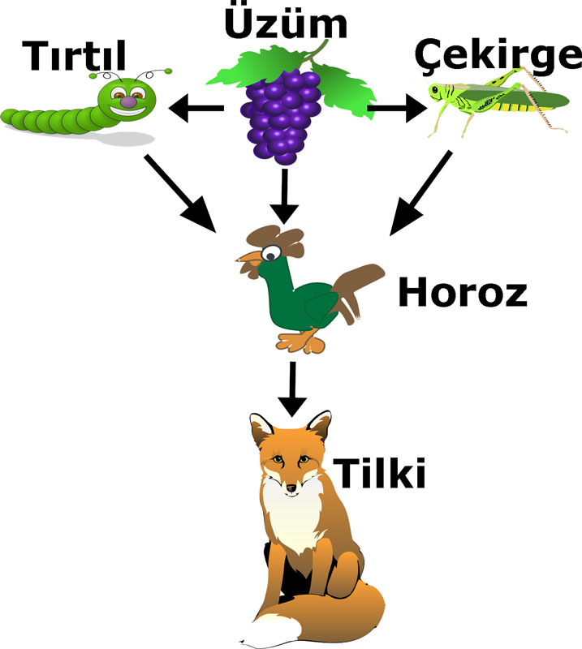

Şekildeki besin ağında bilinmeyen bir sebepten dolayı tilki sayısında artış oluyor.
Tilki sayısındaki artış sonucu aşağıdakilerden hangisi gerçekleşmez?
- Horoz sayısı azalır.
- Tırtıl sayısı artar.
- Üzüm miktarı artar.
- Çekirge sayısı artar.

18.
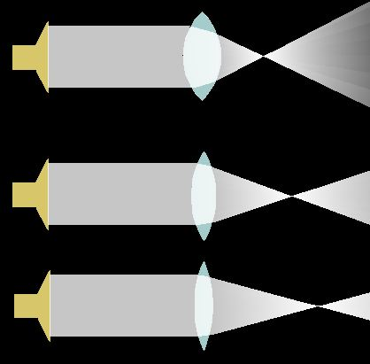

Ceyda merceklere aynı uzaklıktan fenerler ile beyaz ışık göndermektedir.
Şekilleri inceleyen bir bilim adamı aşağıdaki yorumlardan hangisini yaparsa bir hata yapmış olur?
- Bu mercekler ince kenarlı mercektir.
- Bu merceklerin odak uzaklıkları farklıdır.
- Bu merceklerin kırıcılıkları farklıdır.
- Bu merceklerle cisimler olduğundan küçük görünür.

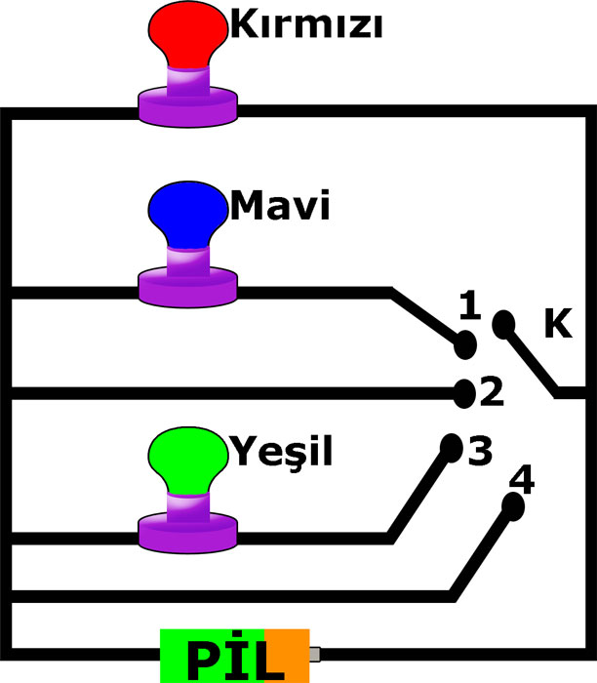
19.

Kırmızı, mavi ve yeşil renkteki özdeş lambalar, kablo, pil ve K anahtarı ile şekildeki elektrik devresi hazırlanıyor.
Sarı rengi elde etmek için anahtar 1, 2, 3 ve 4 numaralı konumlardan hangisine getirilmelidir?

- 1 B) 2 C) 3 D) 4

20.
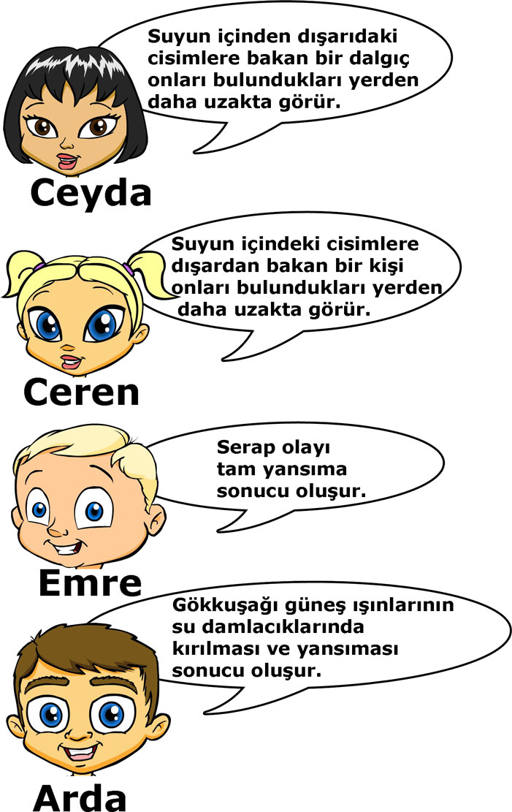

Ceyda, Ceren, Emre ve Arda ışık ile ilgili bilgiler vermektedir.
Hangi öğrencinin verdiği bilgi yanlıştır?

A) Ceyda B) Ceren C) Emre D) Arda

Not: Her soru 5 puandır. Süre 40dakika. Başarılar dilerim.
…………….. / Fen ve Tek. Öğr.

Adı: Soyadı: Sınıf:7/ No:

201..–201… EĞİTİM ÖĞRETİM YILI DERİNKUYU …………….. OKULU
FEN VE TEKNOLOJİ DERSİ 7/…. SINIFI II. DÖNEM 3.YAZILI YOKLAMA

A. Aşağıdaki çoktan seçmeli soruları cevaplandırınız. ( 5 x20 = 100 puan)

1.
Gezegenlerin isimleri | Büyüklükleri | Uydu sayısı | Halkası
X | Venüs ile aynı büyüklükte | 1 | Yok
Jüpiter | Gezegenlerin en büyüğüdür | 63 | Y
Merkür | Gezegenlerin en küçüğüdür | Z | Yok
Gezegenler ve özellikleri ile ilgili şekildeki tablo hazırlanıyor. Tabloda boş bırakılan X,Y ve Z yerine aşağıdakilerden hangisi yazılmalıdır?
X Y Z
A) Dünya Var Var
B) Mars Var Var
C) Dünya Yok Yok
D) Dünya Var Yok

2.

Şekilde özdeş ampul ve pillerden oluşmuş 1, 2 ve 3. devrelerden X, Y ve Z ampulleri kaldırılarak yerlerine bağlantı kablosu bağlanıyor.
Bu yeni duruma göre hangi devre ya da devrelerdeki ampullerin tamamı söner?

A) Yalnız 1 B) Yalnız 3 C) 1 ve 2 D) 1 ve 3

3.

Tekin boşaltım yapan organlar ve vücuttan uzaklaştırdıkları atık maddeler ile ilgili yukarıdaki tabloyu hazırlıyor.
Atık  maddeler  Organlar | İdrar | Tuz | Su | Karbondioksit
Böbrekler | + | + | +
Akciğerler |  | + |  | +
Deri |  | + | +
Kalın bağırsak |  | +
Aşağıdakilerden hangisi yapılırsa Tekin’in tablosu hatasız olur?
- İdrar ile tuz yer değiştirmeli
- Böbrekler ile deri yer değiştirmeli
- Tuz ile su yer değiştirmeli
- Kalın bağırsak ile deri yer değiştirmeli

4. Fatih öğretmen sindirim sisteminde hangi besinin hangi sindirim organında sindirildiğini öğretmek amacıyla farklı bir etkinlik düzenliyor. Etkinliğe göre her öğrenci bir besin grubunu canlandırıyor, öğrencilere bir bere ve gözlük takılıyor. Canlandırılan besin grubu ağız, mide veya ince bağırsakta sindirime uğradığında öğrencinin önce beresi sonra gözlüğü çıkarılıyor.

Orhan’ın ağız, mide ve ince bağırsaktaki resimleri şekildeki gibi olduğuna göre Orhan hangi besin grubunu canlandırıyor?

A) Protein B) Karbonhidrat
C) Yağ D) Vitamin

5.
Deneyimin
Araştırma sorusu | Gözümüze ışık tutulduğunda ne olur?
Hipotezi | Gözümüze ışık tutulursa göz bebeğimiz büyür.
Bağımlı değişken | Göz bebeğinin büyüyüp küçülmesi
Bağımsız değişken | ?
Kontrol edilen değişken | Öğrenci
Araç ve gereci | Az ışık için perde, çok ışık için fener
İşlem basamakları | Öğrenciler önce az ışıkta, sonra güneş ışığında daha sonra da çok ışıkta birbirlerinin göz bebeklerini dikkatle incelerler.
Sonucu | Bu deney sonunda hipotez reddedilmiştir.

Meltem şekildeki gibi bir çizelge hazırlayarak “Gözümüze ışık tutulduğunda ne olur?” araştırma sorusunu araştırıyor. Meltemin deneyinde bağımsız değişken aşağıdakilerden hangisidir?
A) Göz bebeğinin büyüklüğü B) Öğrencinin cinsiyeti
D) Işık şiddeti D) Işığın rengi

6.

On yaşına kadar işitme yönünden sağlıklı olan Müge işitme kaybı nedeniyle on yaşından beri resimdeki işitme cihazını kullanmaktadır.
Müge’nin doğuştan gelen bir işitme bozukluğu olmadığına göre aşağıdaki olaylardan hangisi işitme cihazı kullanmasına sebep olamaz?

A) Sürekli kulaklık kullanarak yüksek şiddette müzik dinlemesi
B) Yakınında yüksek şiddette patlama olması
C) Anne ya da babasının işitme engelli olması
D) Sık tekrarlayan orta kulak iltihabı olması

7. Eşit kütleli çocuklar makara sistemlerine şekildeki gibi tutunmaktadır.
Makara, tutacakların ağırlığı ve sürtünme ihmal edildiğine göre aşağıdaki sistemlerden hangisi dengede değildir?

A) B)

C) D)

8. Arda çekim potansiyel enerjisinin cismin yerden yüksekliği arttıkça attığını göstermek istiyor. Bunun için kütleleri arasında basket topu>futbol topu>voleybol topu ilişkisi olan toplarla aşağıdaki düzenekleri hazırlıyor.
Hangi düzenek Arda’nın amacı için uygundur?

A) B)

C) D)

9. Aşağıda verilen birbiriyle bağlantılı cümleler arasındaki
D “Doğru”, Y “Yanlış” anlamındadır.
Elektriklenme hakkında yeterli bilgiye sahip olan bir öğrenci kaçıncı çıkışa ulaşır?

A) 1. B) 2. C) 3. D) 4.

10.

Emre 3 farklı elemente ait şekildeki tanecik resimlerini çiziyor. Emre’nin şekilleri çizerken farklı büyüklük ve şekilde tanecikler çizmesinin amacı aşağıdakilerden hangisidir?
- Aynı elementin farklı atomları olabileceğini göstermek
- Farklı elementlerin farklı atomlardan oluşabileceğini göstermek
- Elementlerin atomlardan oluştuğunu göstermek
- Farklı tip atomların bir araya gelerek elementi oluşturabileceğini göstermek

11.

Şekildeki tavşanlar bir iyonun proton sayısını, balıklar nötron sayısını ve penguenlerde elektron sayısını temsil etmektedir.
Resimdeki verilenlere göre aşağıdaki bilgilerden hangisi yanlıştır?
- Elementin atom numarası 9 dur.
- 1 elektron alarak Oktet kuralına uymuştur.
- Bu element 2 katmana sahiptir.
- Nötr halde iken nötron sayısı elektron sayısına eşittir.

12.

Bir elemente ait atom parçacıkları ve sayısı sütun grafiği şekildeki gibidir.
Bu element ile ilgili aşağıdaki bilgilerden hangisi kesinlikle yanlıştır?
- Element kararlı haldedir.
- Elektron vererek katyon olmuştur.
- Hem iyonik hem kovalent bağ yapabilir.
- Anyonlarla iyonik bağlı bileşik yapabilir.

13. Öğretmen: Çocuklar oluşturacağınız bileşik;
- 4 tane element atomu içersin,
- Bileşik oluştururken iyonik bağ yapsın
- Elementlerden birinin son katmanında 7 elektronu olsun
- Formülü XY₃ şeklinde olsun.

Öğretmenin öğrencilerinden istediği bileşik modeli aşağıdakilerden hangisidir?

A) B)

C) D)

14.

Bir miktar küp şeker, toz şeker ve su ile şekildeki düzenekler hazırlanıyor.
Sıcaklığın ve tanecik boyutunun çözünme hızına etkisini gözlemlemek isteyen öğrenci hangi düzenekleri kullanmalıdır?
Sıcaklık Tanecik boyutu
A) 1-3 1-2
B) 1-4 3-4
C) 2-3 2-4
D) 3-4 2-3

15.

Bir ışık ışınının X,Y ve Z ortamındaki izlediği yollar şekil 1 ve şekil 2 de gösterilmiştir.
Işığın X,Y ve Z ortamlarındaki hızları arasındaki ilişki aşağıdakilerden hangisi gibi olur?

A) X=Y=Z B) X>Y>Z C) Z>X>Y D) X>Y=Z

16. Yirminci yüzyılın başından itibaren modern tarıma geçilmesi ve sanayileşmenin hızlanması ile birlikte, toprak kirliliği de bir çevre sorunu olarak ortaya çıkmaya başlamıştır. Yerleşim alanlarından çıkan atıklar, egzoz gazları, endüstriyel atıklar, tarımsal mücadele ilaçları ve kimyasal gübreler toprak kirliliğine sebep olan en önemli etkenlerdir.
Burcu ve arkadaşları bu bilgiyi öğrendikten sonra toprak kirliliğini önleyecek hem çabuk hem de kolay uygulanabilecek bir karar alıyorlar.
Bu karar aşağıdakilerden hangisi olabilir?
A) Tarımda ilaç ve kimyasal gübre kullanmayalım.
B) Çöplerimizin miktarını azaltalım.
C) Tüm arabaların egzoz muayenelerini yaptırtalım.
D) Fabrikaların önünde protesto gösterisi yapalım.

17.

Şekildeki besin ağında bilinmeyen bir sebepten dolayı tilki sayısında artış oluyor.
Tilki sayısındaki artış sonucu aşağıdakilerden hangisi gerçekleşmez?
- Horoz sayısı azalır.
- Tırtıl sayısı artar.
- Üzüm miktarı artar.
- Çekirge sayısı artar.

18.

Ceyda merceklere aynı uzaklıktan fenerler ile beyaz ışık göndermektedir.
Şekilleri inceleyen bir bilim adamı aşağıdaki yorumlardan hangisini yaparsa bir hata yapmış olur?
- Bu mercekler ince kenarlı mercektir.
- Bu merceklerin odak uzaklıkları farklıdır.
- Bu merceklerin kırıcılıkları farklıdır.
- Bu merceklerle cisimler olduğundan küçük görünür.

19.

Kırmızı, mavi ve yeşil renkteki özdeş lambalar, kablo, pil ve K anahtarı ile şekildeki elektrik devresi hazırlanıyor.
Sarı rengi elde etmek için anahtar 1, 2, 3 ve 4 numaralı konumlardan hangisine getirilmelidir?

- 1 B) 2 C) 3 D) 4

20.

Ceyda, Ceren, Emre ve Arda ışık ile ilgili bilgiler vermektedir.
Hangi öğrencinin verdiği bilgi yanlıştır?

A) Ceyda B) Ceren C) Emre D) Arda

Not: Her soru 5 puandır. Süre 40dakika. Başarılar dilerim.
……………. / Fen ve Tek. Öğr.

